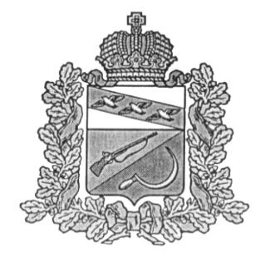

**СОБРАНИЕ ДЕПУТАТОВ**

**КРИВЦОВСКОГО СЕЛЬСОВЕТА**

ЩИГРОВСКОГО РАЙОНА КУРСКОЙ ОБЛАСТИ

**РЕШЕНИЕ**

от «16» февраля 2021 г. № 60-156-6

О проведении конкурса по отбору

кандидатур на должность Главы

Кривцовского сельсовета Щигровского района

В связи с отставкой по собственному желанию Главы Кривцовского сельсовета Щигровского района, и в соответствии со статьей 36 Федерального закона от 06 октября 2003 года №131-ФЗ «Об общих принципах организации местного самоуправления в Российской Федерации», частью 2 статьи 1 Закона Курской области от 19 ноября 2014 года №72-ЗКО «О порядке избрания и полномочиях Глав муниципальных образований», Уставом Кривцовского сельсовета Щигровского района, пунктом 1.5 раздела 1 «Порядка проведения конкурса по отбору кандидатур на должность Главы Кривцовского сельсовета Щигровского района», утвержденного решением Собрания депутатов от «10» февраля 2021 г. № 59-155-6, Собрание депутатов Кривцовского сельсовета Щигровского района решило:

1. Провести с **«**20» февраля 2021 г. по «26» марта 2021 г. конкурс по отбору кандидатур на должность Главы Кривцовского сельсовета Щигровского района, определить дату итогового заседания конкурсной комиссии для проведения конкурса по отбору кандидатур на должность Главы Кривцовского сельсовета Щигровского района «29» марта 2021 года, в 14-00 часов.

2. Определить местом проведения конкурса здание, расположенное по адресу: Курская область, Щигровский район, Кривцовский сельсовет, д. Кривцовка, ул. Школьная, д. 9 (здание Администрации Кривцовского сельсовета).

3. Определить режим работы конкурсной комиссии с 08-00 до 17-00 часов, кроме субботы, воскресенья, контактный телефон 8(47145) 4-35-17.

4. Утвердить прилагаемый текст объявления о приеме документов, для участия в конкурсе по отбору кандидатур на должность Главы Кривцовского сельсовета Щигровского района.

5. Опубликовать объявление о проведении конкурса по отбору кандидатур на должность Главы Кривцовского сельсовета Щигровского района в газете «Районный Вестник», а также разместить информацию о проведении конкурса на информационных стендах Администрации Кривцовского сельсовета Щигровского района, на официальном сайте Кривцовского сельсовета Щигровского района в сети «Интернет».

6. Настоящее решение вступает в силу со дня его официального опубликования (обнародования).

Председатель Собрания депутатов

Кривцовского сельсовета

Щигровского района Е.А. Стебеняева

Врио Главы Кривцовского сельсовета

Щигровского района И.Н. Ивлякова